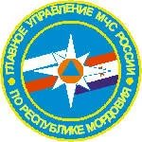 | Отдел надзорной деятельности и профилактической работы Зубово-Полянского, Торбеевского и Атюрьевского муниципальных районов УНД и ПР ГУ МЧС России по РМ |  |  | 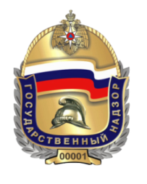
ПАМЯТКА
о мерах пожарной безопасности
в весеннее-летний пожароопасный период
Уважаемые граждане!
В целях предупреждения пожаров:

Не поджигайте сухую траву, камыш, мусор.  Помните, что одна лишь искра может привести к возгоранию населенных пунктов!  - не оставляйте костёр на попечение детей, даже на короткий срок;  - не разрешайте детям самостоятельно разводить костры, устраивать игры с огнём. Родители должны рассказать детям о той опасности, которую таит невинная игра с огнём, спички, зажжённые факелы. Дети без присмотра взрослых часто самовольно разводят костры вблизи строений, около сельскохозяйственных массивов. Увлекшись игрой, ребята могут забыть затушить костёр, а в результате пожар и печальные последствия. |  |  | 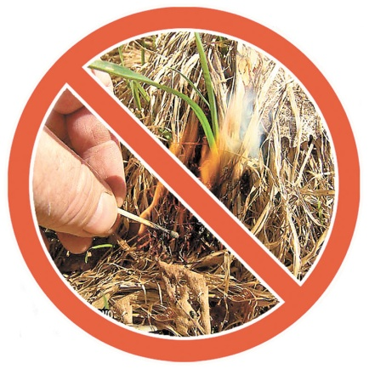
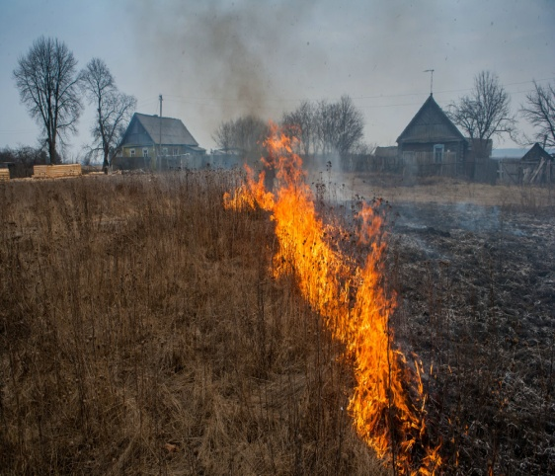  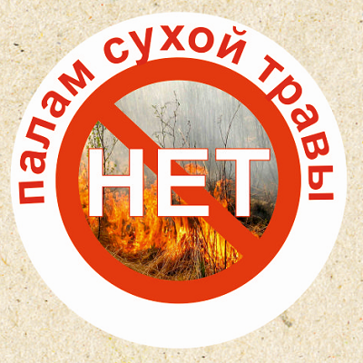 |  | Весной, когда сходит снег, и обнажается почва, а также поздней осенью, травяные палы приносят природе, хозяйству, здоровью и жизни людей существенный и разнообразный вред.  -Не выжигайте траву и стерню на полях.  -Не сжигайте сухую траву вблизи кустов, деревьев, деревянных построек.  -Не производите бесконтрольное сжигание мусора и разведение костров.  -Не оставляйте костер горящим после покидания стоянки.  -Не разрешайте детям баловаться со спичками, не позволяйте им сжигать траву.  Во избежание перехода огня с одного строения на другое, очистите от мусора и сухой травы территорию хозяйственных дворов, гаражных кооперативов.  Не бросайте горящие спички и окурки.  За нарушение требований пожарной безопасности предусмотрена ответственность в виде предупреждения или наложения административного штрафа (ч.1 статьи 20.4 КоАП):  - для граждан в размере от 5 000 до 15 000 рублей;  - для должностных лиц – от 20 000 до 30 000 рублей;  - для ИП – от 40 000 до 60 000 рублей;  - для юридических лиц – от 300 000 до 400 000 рублей.  С 30 апреля по 31 октября 2022 года на территории Республики Мордовия введен особый противопожарный режим. В период, действия которого установлен запрет на разведение костров, сжигание мусора, сухой травы, бытовых отходов, складирование горючих отходов на всей территории Республики Мордовия.  Нарушение требований пожарной безопасности в условиях особого противопожарного режима:  - для граждан в размере от 10 000 до 20 000 рублей;  - для должностных лиц – от 30 000 до 60 000 рублей;  - для ИП – от 60 000 до 80 000 рублей;  - для юридических лиц – от 400 000 до 800 000 рублей.
  Помните, что пожар легче предупредить,
  чем потушить!
Телефоны службы спасения «01»,«112», «2-12-01»

